Poruka Maha Sambodi Darma Sange u Sinduliju 10. Septembra 2012

10. септембар 2012.

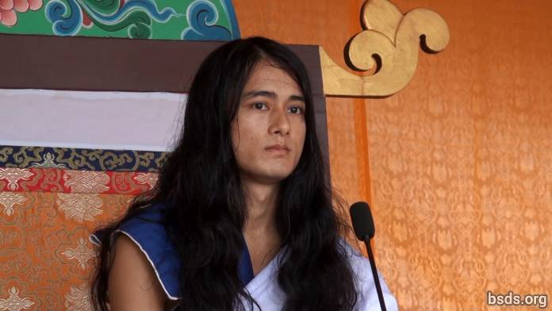

1. Sledeći Istinsku Darmu i Gurua u današnje vreme, sve pobožne duše koje su prisutne i odsutne iz ovog sveta postaju Maitri Mangalam (pune ljubavi i mira); sledeći ovu veliku Maitri Margu (Put Ljubavi) blagostanja i praanidhaan (molitve/darivanja života) svetu; atme (duša), tela i govora pod nadzorom Gurua, Ja proglašavam Večnu Darmu.

2. Da bi osoba realizovala večni dah spoznavanja Tatve (suštine) koja je neuništiva, besmrtna i ne propada, ona mora usredsrediti um na praktikovanje Darme celog života.

3. Osim toga, reč Darma nije dovoljna sama po sebi.

4. Kako Darmu definisati samo jednom rečiju kada se sve Loke (Carstva/Svetovi/Univerzumi) nalaze u toj Darma Tatvi (Suštini)!

5. Darma nije činjenično razumljiva kategorija već Istina koja se spoznaje.

6. Ako je osoba sposobna da razvije ljubaznost, saosećanje, ljubav i prijateljstvo u jednoti ne samo sa ljudskim bićima već i sa svim pokretnim i nepokretnim živim bićima i vegetacijom; ako je sposobna da pije nektar prijateljstva i bude u stanju da zadrži svoju životnu rutinu u ljubavi i dobroti bez premca; kao rezultat, nakon ovog života, osoba dostiže Mukti (oslobođenje nakon smrti) i Mokšu (oslobođenje od ponovnog rađanja).

7. Ubijanje živih bića, pokazivanje čudesa i činjenje tantre-mantre (magije) u ime Darme je samo način za prolazno, sebično ispunjenje osobe. Darma je samo ono što živim bićima daje Put slobode i oslobođenja bez obzira na razlike u karmi (uzrok i posledice).

8. Oduvek su ljudska bića u svom zemaljskom postojanju zarobljena u okeanu iluzije. Rađajući se kao čovek[1], osoba kroz Kalpe (ere), svesno ili nesvesno nastavlja da luta u besmislenim stvarima i putevima.

9. Blagoslovljene su one svete Duše koje posvećujući se Putu Istine uzimaju utočište Gurua. A Guru, koji je i Sam pod zakonom Darme, najveći među hiljadama Buddha, je došao.

10. U danima koji dolaze, prenosiću Učenja Gurua i Darme. Uvek to radim.

11. Da bi se iskorenila karma koja je akumulirana pod uticajem strasti želja osobe koja luta u bezbrojnim emocijama; živeći po Pravilima Darme, ona treba da prihvati Guru Margu sa osećajem neprikosnovenog poštovanja u umu, bez i najmanjeg odstupanja.

12. Žrtvovanjem vezanosti, prevazilazeći koncepte "ja" i "moje", pohlepu i ego; živeći život u kojem se kultiviše neuništivi osećaj za sva živa bića, takav ljudski život se samatra uspešnim.

13. Konačno šta je cilj dolaska na svet? Koja je suština traganja? Koje su naše dužnosti i šta je Darma za nas lično uključujući i celo postojanje? Kakav je odnos između atme (sebe, jastva/duše) anatma (ne-sebe/ne-duše) i Paramatme (Vrhovne Duše)?

14. Osoba mora provesti Kalačakru (period života) na unutrašnjem životnom traganju za beskrajnim i dalekim, a ne samo u trenutnom čulnom uživanju i materijalnim vezanostima. Konačno, uspostavljanje Jednog bića, Jednog Sveta, Jedne Darme i osećaja Maitri (Ljubavi i Dobrote) bez diskriminacije, ukrašavajući svet zvukom Darme, Guru će putovati na zadovoljstvo bezbrojnih zbunjenih bića širom sveta donoseći nektar Maitrija, dajući Marga Daršan (vođstvo) u vremenu koje dolazi.

15. Guru je Istinit jer je Guru u Darmi. Samo je Guruovo širenje Zakona Darme pogrešno shvaćeno u materijalnom svetu, iako je ono stvarno i istina.

16. Neka sva bića budu u Ljubavi i Miru.
______________________

Napomena:

[1] Tatvarupi manushya cholaa (značajan ljudski život) – imajući u vidu da cholaa znači "odeća" i koristi se da označi ljudsko telo. Manav chola znači ljudso telo.

https://bsds.org/sr/news/137/poruka-maha-sambodi-darma-sange-u-sinduliju-10

